Министерство науки и высшего образования Российской Федерации
Федеральное государственное бюджетное образовательное
учреждение высшего образования
Новосибирский государственный технический университет
Кафедра Автоматизированных систем управления

Отчет по лабораторной работе № 2
по дисциплине «Информационные сети»

Выполнили:
Кинчаров Д. Д.
Пайхаев А. Е.
Чернаков К. О.

Группа: АВТ-813
Преподаватель: Истратова Е. Е.

Новосибирск
2020

Оглавление
Часть 1.1 2
Задачи: 2
Решение: 3
Часть 1.2 7
Задачи: 7
Решение: 9

Часть 2.1.1

Задачи:
Создание основных подключений, доступ к интерфейсу командной строки (CLI) и изучение справки.

Ответы на вопросы:

Каково значение параметра в битах в секунду?
9600

Какое приглашение появляется на экране?
User EXEC

Какая команда начинается с буквы «с»?
Connect-Opena terminal connection
S1> t?. Какие отображаются команды?
telnet terminal traceroute

S1> te?. Какие отображаются команды?
telnet terminal

Часть 2.1.2

Задачи:
Изучение режимов EXEC.

Ответы на вопросы:

Какие из показанных данных описывают команду enable?
Enable-Turn on privileged commands

S1>en<TAB>. Что отображается после нажатия клавиши TAB?
Enable

Что произойдет, если ввести te<Tab> в командной строке?
Ничего, так как есть 2 команды, начинающиеся с te (telnet, terminal) поэтому нажатие на TAB не завершит ввод команды.

S1> enable. Как изменилась командная строка?
Вместо S1> на экран появилось S1# значит мы перешли в привилегированный режим.

Сколько команд показано теперь, когда включен привилегированный режим EXEC?
clear clock configure connect copy

S1# configure. Какое появилось сообщение?
Configuring from terminal, memory, or network [terminal]?

S1# configure. Как изменилась командная строка?
Enter configuration commands, one per line. End with CNTL/Z.
S1(config)#
Это настройка устройств в глобальной конфигурации.

S1# show clock. Какая информация отображена?
Точное время по UTC (13:1:45.645 UTC Mon Mar 1 1993)

Какой год отображается?
1993

S1# clock<ENTER>. Какая информация отображена?
% Incomplete command.

S1# clock ? Какая информация отображена?
Отображаются возможная команда set -Set the time and date.

S1# clock set ? Какая запрашивается информация?
часы, секунды и миллисекунды - hh:mm:ss Current Time
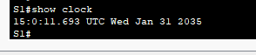

S1# cl<tab> Какие возвращены данные?
Вернули то что мы и написали так как есть несколько команд начинающихся с cl.
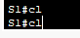
S1# clock Какие возвращены данные?
% Incomplete command.

S1# clock set 25:00:00 Какие возвращены данные?
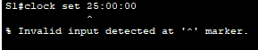

S1# clock set 15:00:00 32 Какие возвращены данные?
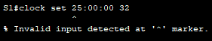

Часть 2.3.1-2

Задачи:
1)Проверка конфигурации коммутатора по умолчанию.
2) Настройка основных параметров коммутатора.

Решение:
Присваивание имени коммутатору.
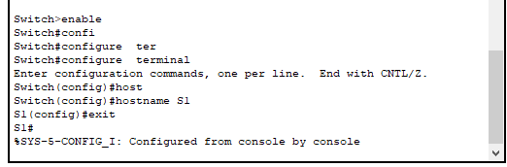

Текущая конфигурация коммутатора.
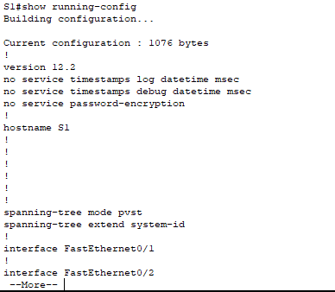

Безопасный доступ к консоли.

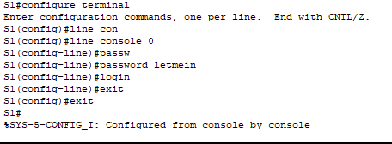

Доступ к консоли защищен.
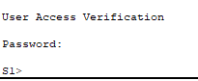

Безопасный доступ к привилегированному режиму.

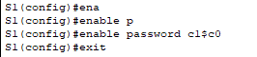

Доступ к привилегированному режиму защищен.

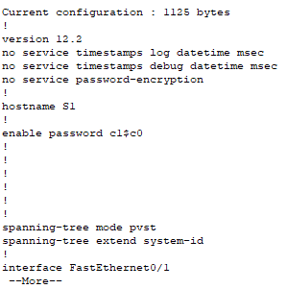
Зашифрованные пароли enable и console.

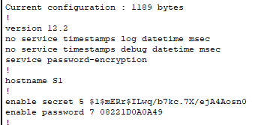

Часть 2.3.3

Задачи:
Настройка баннера MOTD (сообщения дня)

Решение:
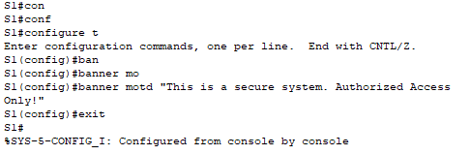

Часть 2.3.4

Задачи:
Сохраните и проверьте файлы конфигурации на NVRAM.

Решение:
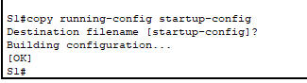
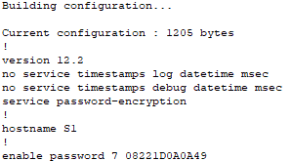

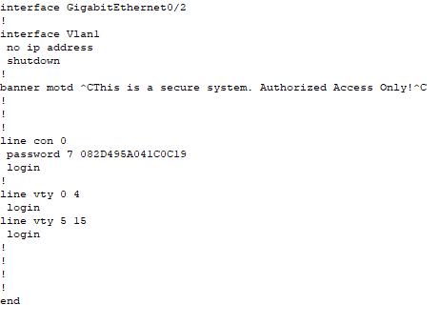

Часть 2.4.1

Задачи:
Настройка основных параметров коммутаторов S1 и S2

Решение:
Настройка основных параметров коммутатора S1
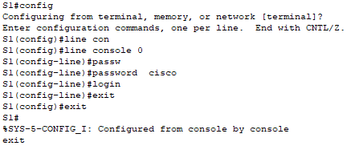
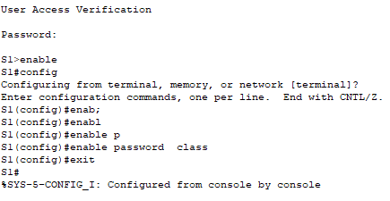

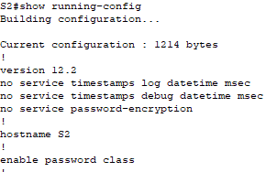
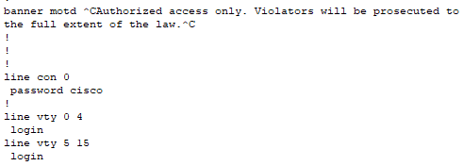

Как можно проверить правильность настройки паролей?
Посмотреть в файле конфигурации:
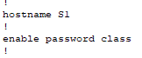
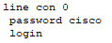
Или попробовать авторизоваться в систему.

Сохраните файл конфигурации в NVRAM. Какую команду необходимо для этого выполнить?
copy running-config startup-config

Часть 2.4.2-3

Задачи:
- Настройка ПК
- Настройка интерфейса управления коммутатором

Решение:
Проверка связи с коммутаторами.
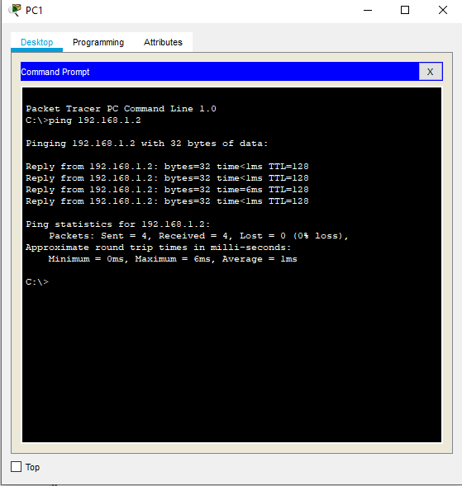

Проверка настройки IP-адресов на коммутаторе S1.
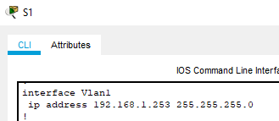

Проверка настройки IP-адресов на коммутаторе S2.

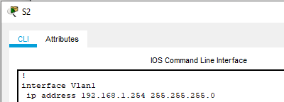

Какая команда сохраняет файл конфигурации из RAM в NVRAM?
S2#copy running-config startup-config

Проверка подключения к сети.
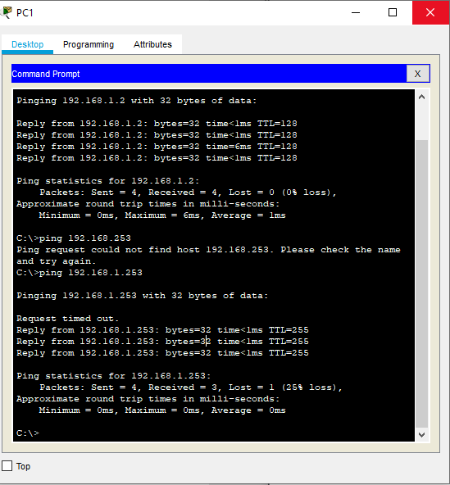

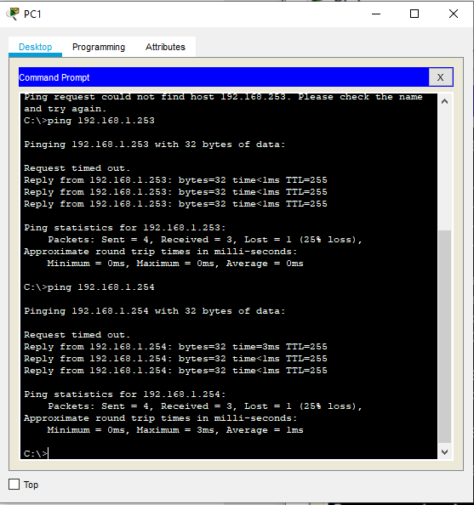
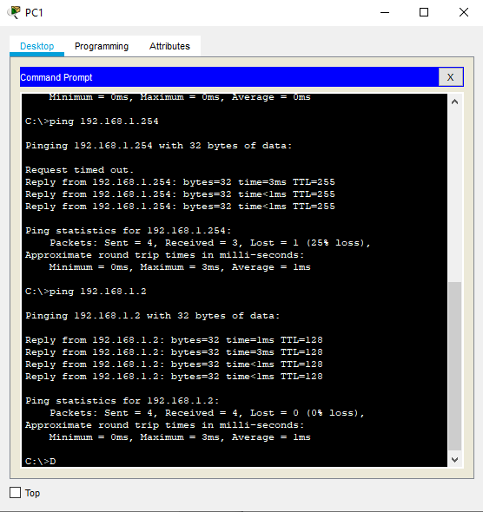

Часть 2.5

Задачи:
Настроить имена узлов и IP-адреса на двух коммутаторах под управлением операционной системы Cisco IOS с помощью интерфейса командной строки (CLI).
Используя команды Cisco IOS, задать параметры доступа или ограничьте доступ к конфигурации устройства.
С помощью команд IOS сохранить текущую конфигурацию. • Задать двум хост-устройствам IP-адреса.
Проверить подключение между двумя оконечными устройствами (ПК).

Решение:
Конфигурация коммутатора Room-146.
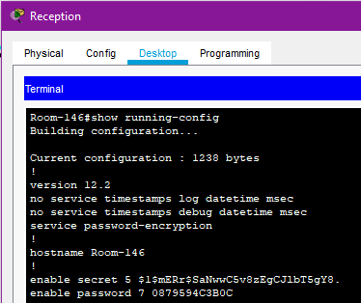
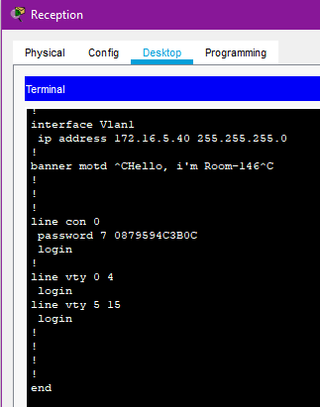

Конфигурация коммутатора Room-145.
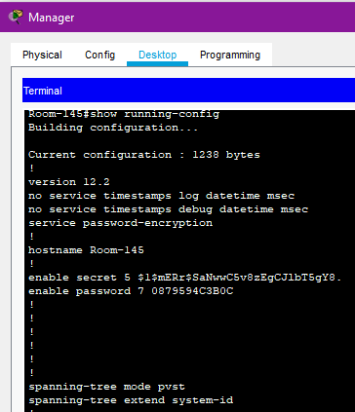
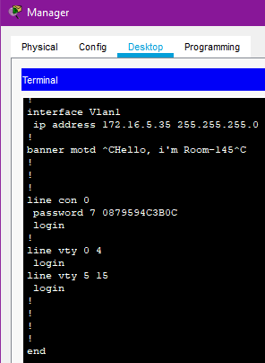

Проверка доступа сети.
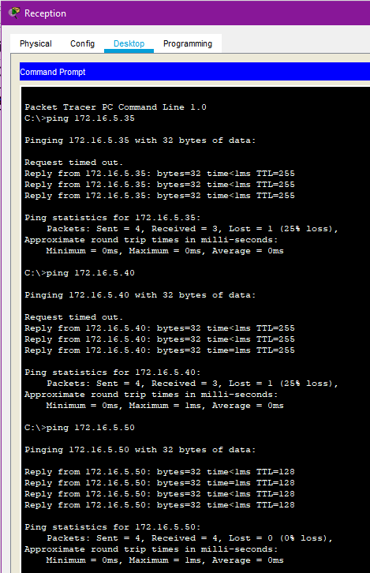

Результат выполнения 2.5 части л.р.
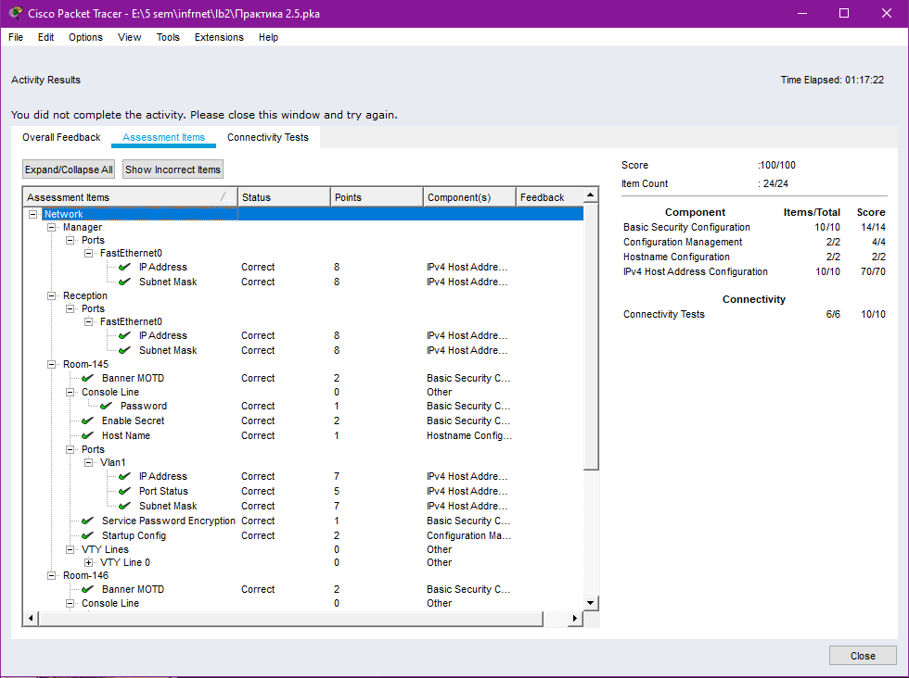

Часть 2.6

Задачи:

Настройка топологии сети

Настройка узлов ПК

Настройка и проверка основных параметров коммутатора

Решение:
Проверка ipconfig обоих помпьютеров.
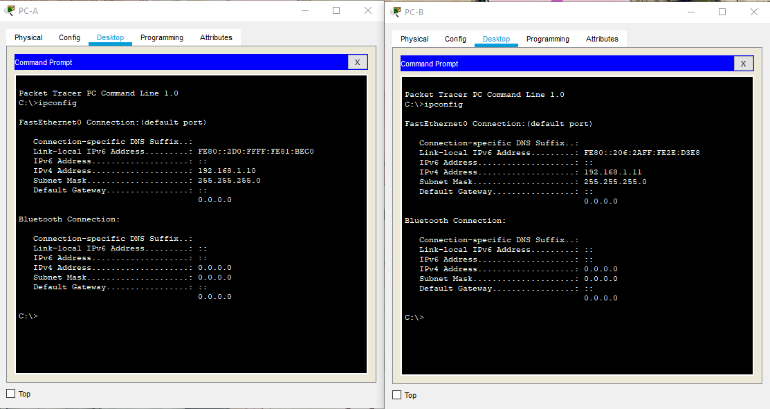

Проверка работы сети.
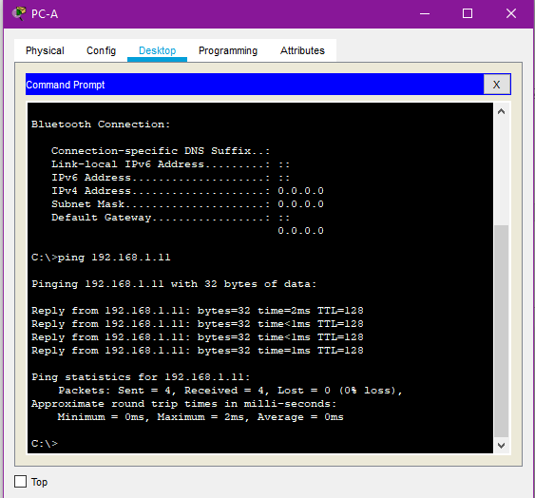

Информация после изменения настроек коммутаторов.
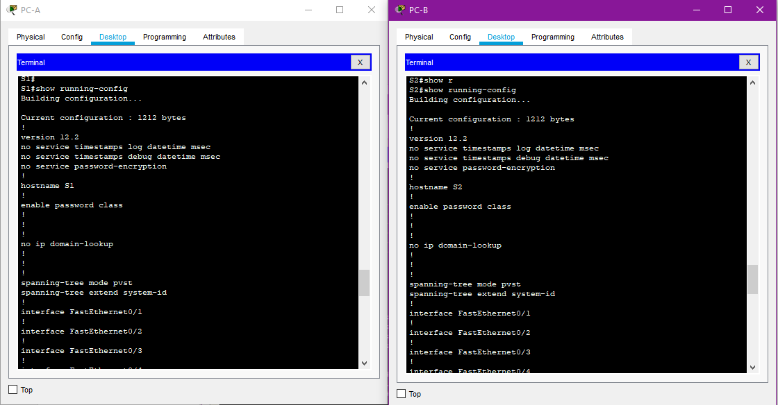
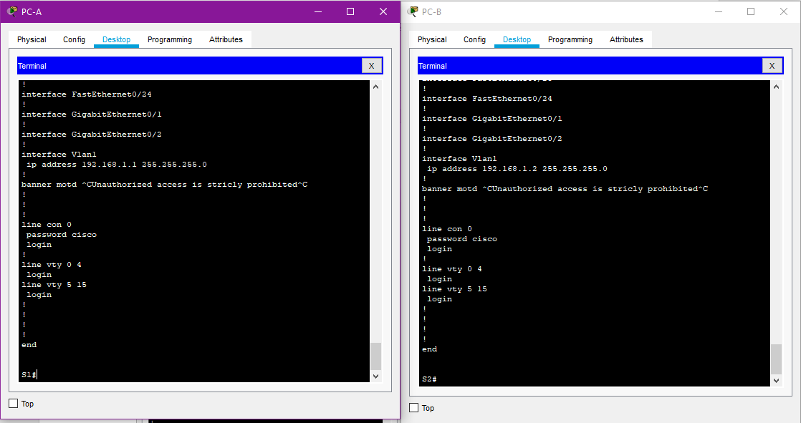

Отображение версии ISO и другой информации о куммутаторах.
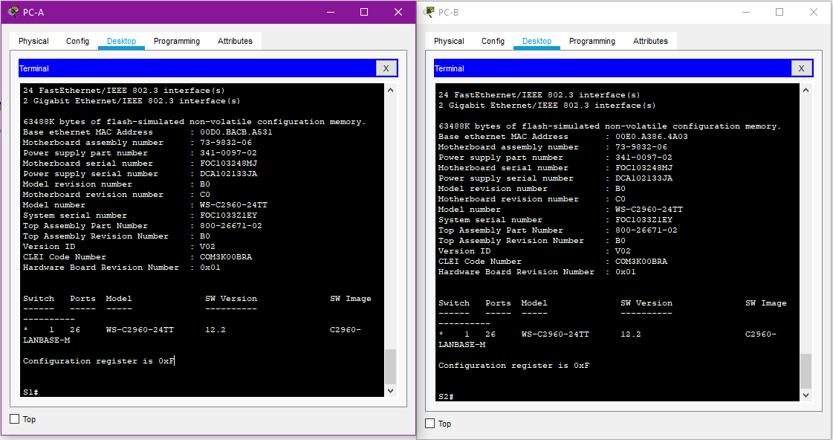
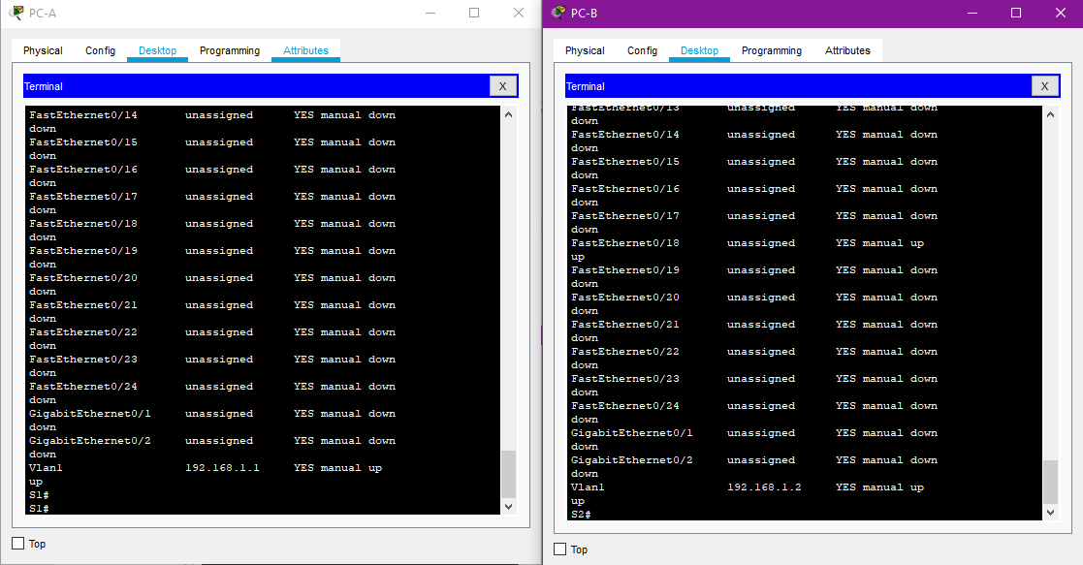

Состояния интерфейсов
Интерфейс | S1 Status | S1 Protocol | S2 Status | S2 Protocol
F0/1 | up | up | up | up
F0/6 | up | up | down | down
F0/18 | down | down | up | up
VLAN 1 | up | up | up | up

Проверка связи со всеми устройствами в сети.
